

Контактное лицо:
ОСАТЕК
Андрей Попов
Тел.: +7-495-4655047
pav@osatec.ru

Ждем вас на стенде congatec на выставке embedded world 2012
Нюрнберг, 28 февраля – 1 марта, зал 1, стенд 350

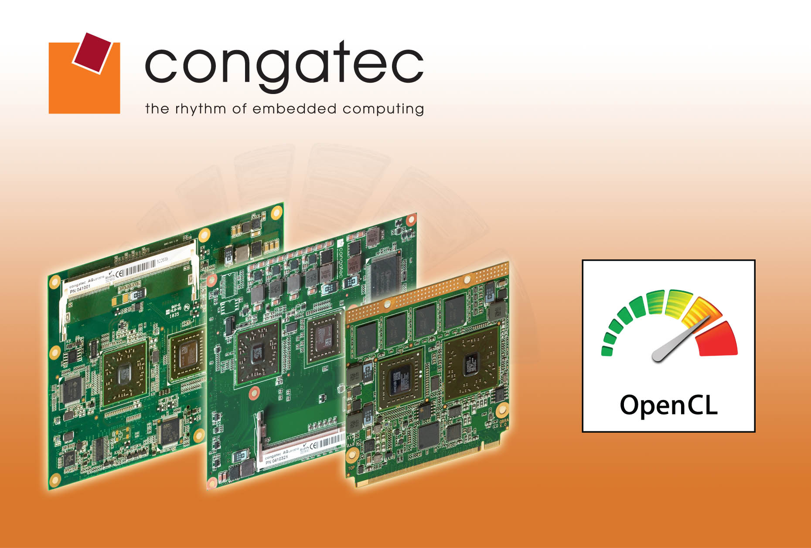
Фото и текст: http://pr.congatec.com

Пресс-релиз 02/2012
COM модули congatec на базе AMD Fusion поддерживают OpenCL для гибкого распределения задач
Процессорные модули congatec с технологией AMD Fusion обеспечивают OpenCL поддержку для стандартов ETX, XTX, COM Express и Qseven

Деггендорф, Германия, 13 февраля 2012 * * * Компания congatec, ведущий поставщик встраиваемых процессорных модулей, поддерживает OpenCL (Open Computing Language) для своих модулей Computer-on-Modules (COM) с технологией AMD Fusion через широко распространенные модульные стандарты ETX, XTX, COM Express и Qseven.
OpenCL является программным интерфейсом приложения (Application Programming Interface = API), который позволяет разработчикам в полной мере использовать высокоэффективные графические ядра AMD Accelerated Processing Unit (APU) для различных неграфических вычислительных задач. Для параллельных задач процессорные ядра могут переносить задания на графическое ядро, увеличивая, таким образом, общую производительность системы далеко за пределы ранее возможных уровней.
Этот процесс может использоваться, например, для того, чтобы фильтровать алгоритмы программ редактирования фото, таких как Photoshop, программ кодирования и преобразования видеоданных и Adobe Flash Player. В прошлом разработчики боролись с тем, что традиционная архитектура центрального процессора и программные инструменты имели ограниченное использование для моделей направленных данных с параллельной многопотоковостью.
Если основные требования для архитектуры X86 удовлетворены, имеет смысл использовать Вычисление Общего назначения на Устройстве Обработки Графики (General Purpose Computation on Graphics Processing Unit = GPGPU) вместо Цифрового Процессора Сигналов (Digital Signal Processor = DSP). Отдельные GPGPU графические процессоры могут быть запрограммированы через OpenCL и гибко подходить к функции распределения различных задач для каждого устройства.
AMD already provides software development kits for OpenCL programming, which makes moving to a new type of data processing easier.
Предлагая широкую масштабируемость с 7 процессорами в 4 стандартных формфакторах (ETX, XTX, COM Express и Qseven), диапазон модулей congatec простирается от двухядерного процессора AMD T56N 1.6 ГГц (L1 Cache 64 КБ, L2 Cache 512 КБx2, 18Вт) до одноядерного AMD G-T40R 1.0 ГГц (L1 Cache 64 КБ, L2 Cache 512 КБ, 5.5Вт) с минимальным энергопотреблением.
Встроенное графическое ядро, с Universal Video Decoder 3.0 для безшовной обработки BluRays через HDCP (1080p), MPEG-2, HD и DivX (MPEG-4) видео, поддерживает DirectX® 11 и OpenGL 4.0 для быстрого 2D и 3D отображения.
Имеют место различные интерфейсы, такие как PCI Express 2.0, SATA 3.0, USB 2.0, Gigabit Ethernet и высококачественное аудио (HDA).
C OpenCL, высокая вычислительная производительность встроенной графики Radeon также может использоваться для "неграфических" приложений – комбинация, приводящая к беспрецедентному значению отношения производительность / Вт.

О компании congatec
Головной офис congatec расположен в Деггендорфе в Германии. Его инновационная профессиональная деятельность связана с разработкой и маркетингом промышленных компьютерных модулей с использованием стандартных форм-факторов Qseven, COM Express, XTX и ETX. Продукция компании может быть использована для различных приложений в различных отраслях, таких как автоматизация промышленности, медицинские технологии, автомобильные источники питания, космос и перевозка. Базовые знания и техническое ноу-хау включают уникальные расширенные функции BIOS, а так же всесторонние пакеты поддержки драйверов и плат. Продолжая фазу разработки, клиентам оказывается поддержка через управление жизненным циклом продукции. Продукция компании производится специальными поставщиками услуг в соответствии с современными стандартами качества. В настоящее время в congatec насчитывается 112 служащих, филиалы компании расположены на Тайване, в Чехии и США. Больше информации вы сможете найти на сайте www.congatec.com.
* * *

